**南京旅游职业学院培训项目**

**2023GZSP58（旅游大类/导游服务技能竞赛教练培训）开班通知**

**各位学员:**

根据《教育部 财政部关于实施职业院校教师素质提高计划（2021-2025年）的通知》（教师函〔2021〕6号）和《省教育厅办公室关于做好2023年江苏省职业院校教师素质提高计划国家级省级培训项目承训基地申报的通知》（苏教办师函〔2023〕9号）等相关文件要求，按照2023年江苏省职业院校教师素质提高计划国家级省级培训项目承训单位公示结果，现将我校“旅游大类/导游服务技能竞赛教练培训项目”报到事项通知如下：

**一、培训时间**

2023年8月15日—2023年8月22日（8月15日14:00—17:00报到）

**二、报到地点及住宿安排**

1.报到地点：御冠酒店一楼大厅（南京市江宁区龙眠大道208号）

2.住宿地点：御冠酒店（标间，两人一间）

**三、培训费用**

培训经费、食宿费由国家财政专项经费承担，交通费由学员所在单位承担，培训期间食宿统一安排。

**四、携带物品**

1.必备的学习和日常生活用品。

2.笔记本电脑、身份证、口罩、**两张两寸免冠标准照片。**

3.江苏省高等职业院校教师培训登记表（一式两份）、江苏省高等职业院校教师培训任务书（一式一份）、江苏省高等职业院校教师培训参培学员考核鉴定表（一式一份）。请填写后打印出来按照表格要求贴照片、签字、盖章并于报到当日交于会务组。

**五、报到联系人**

联 系 人：谢老师/颜老师

联系电话：17733523406/18951874001

电子邮箱：pxc219@163.com

QQ群： 861951091

微信群：2023高职导游技能竞赛教练培训

**六、交通线路**

南京站/南京南站至御冠酒店：在南京站/南京南站乘坐地铁1号线（中国药科大学方向），在南医大江苏经贸学院站下车，2号口出站行至丽泽路与龙眠大道交叉口即可到达御冠酒店。

**附 校园地图及周边交通图**

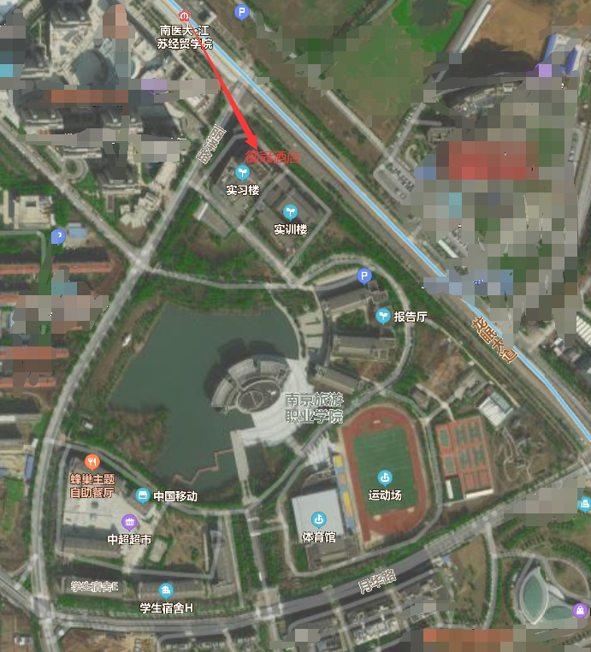

南京旅游职业学院

2023年6月26日